Before you watch the movie

①タイトルは なに？ What is the title? Ask your teacher following information.
- この映画の英語のタイトルは なんですか？ What is the title of this movie?

- 日本語のタイトルは なんですか。 What is the Japanese title of this movie?

- この映画はどんなジャンル(Genre)ですか。英語のタイトルからかんがえてみよう。あっているものに○を書きましょう。What kind of genre do you think this movie is based on the title? Circle your answer in the box below.

①アクション/Action ②ホラー/Horror ③コメディ/Comedy ④ドラマDrama
⑥れんあい/Romance ⑦ドキュメンタリー/Documentary ⑧ミステリー/Mystery
⑨ファンタジー/Fantasy ⑨SF/Science fiction ⑩アニメ/Animation
⑪フィクション/Fiction ⑫ノンフィクション/Non fiction ⑬ミュージカル/Musical
other______________________________

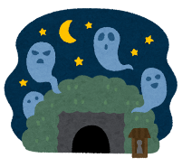

②トレイラーを見てみよう！Let's take a look at Trailer!
映画のトレイラーをみましょう。次のしつもんにこたえて、どんな映画かイメージしてみよう。
Let's take a movie trailer. Let's answer the next question and imagine what kind of movie it is.

- どんなキャラクターがいますか。
What kind of characters are in this film? Circle your answer in the box below.

E.g. お父さん お母さん おじいさん おばあさん お兄さん お姉さん 妹 弟
子ども 先生 サラリーマン きれいな人 悪い人

＿＿＿＿＿＿＿＿ ＿＿＿＿＿＿＿＿ ＿＿＿＿＿＿＿＿＿ ＿＿＿＿＿＿＿＿＿

＿＿＿＿＿＿＿＿ ＿＿＿＿＿＿＿＿ ＿＿＿＿＿＿＿＿＿ ＿＿＿＿＿＿＿＿＿

- どんなストーリーだと思いますか。あっているものに○を書いてください。
What kind of story do you think this movie is? Circle your answer in the box below.
E.g. たのしい-fun こわい-scary おもしろい-interesting おかしい-strange
かなしい-sad かんどうてきな-emotional なける-tear jerking こうふんする-exciting
かんがえさせられる-though provoking ドキドキする-makes you heart race
ロマンチック-romantic なつかしい-nostalgic 元気になる-uplifting
未来の-set in the future むかしの-set in the past
other______________________________

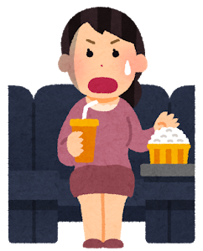
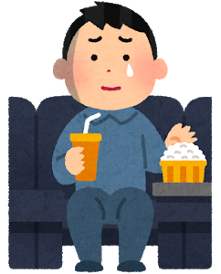
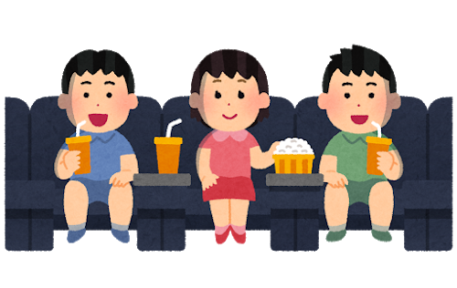

③ウェブサイトを見てみよう！ Let's take a look at the website!
Check out the official movie website for a lot of information.

- キャラクターのなまえは なんですか。
Find the names of characters.

- キャラクターはどんな人ですか。
Get familiar with the characters. Discuss in a group the characters and their personality.
E.g.
かわいい-cute かっこいい-cool きれい-pretty かわいそう-seems pitiful
おもしろそう- seems funny/interesting つよそう- seems strong よわそう- seems weak
わるそう-seems evil よさそう-seems nice やさしそう- seems kind こわそう- seemｓ scary
other___________________________＿＿

